

**О внесении изменения в постановление акимата от 20 ноября 2017 года № 579 "Об утверждении регламента государственной услуги "Предоставление бесплатного питания отдельным категориям граждан, а также лицам, находящимся под опекой (попечительством) и патронатом, обучающимся и воспитанникам организаций технического и профессионального, послесреднего и высшего образования"**

***Утративший силу***

Постановление акимата Костанайской области от 29 августа 2018 года № 393. Зарегистрировано Департаментом юстиции Костанайской области 4 октября 2018 года № 8056. Утратило силу постановлением акимата Костанайской области от 29 января 2020 года № 36

      Сноска. Утратило силу постановлением акимата Костанайской области от 29.01.2020 № 36 (вводится в действие по истечении десяти календарных дней после дня его первого официального опубликования).

      В соответствии со статьей 16 Закона Республики Казахстан от 15 апреля 2013 года "О государственных услугах" акимат Костанайской области ПОСТАНОВЛЯЕТ:

      1. Внести в постановление акимата Костанайской области от 20 ноября 2017 года № 579 "Об утверждении регламента государственной услуги "Предоставление бесплатного питания отдельным категориям граждан, а также лицам, находящимся под опекой (попечительством) и патронатом, обучающимся и воспитанникам организаций технического и профессионального, послесреднего и высшего образования" (зарегистрировано в Реестре государственной регистрации нормативных правовых актов под № 7384, опубликовано 22 декабря 2017 года в Эталонном контрольном банке нормативных правовых актов Республики Казахстан) следующее изменение:

      регламент государственной услуги "Предоставление бесплатного питания отдельным категориям граждан, а также лицам, находящимся под опекой (попечительством) и патронатом, обучающимся и воспитанникам организаций технического и профессионального, послесреднего и высшего образования" утвержденный указанным постановлением, изложить в новой редакции согласно приложению к настоящему постановлению.

      2. Государственному учреждению "Управление образования акимата Костанайской области" в установленном законодательством Республики Казахстан порядке обеспечить:

      1) государственную регистрацию настоящего постановления в территориальном органе юстиции;

      2) в течение десяти календарных дней со дня государственной регистрации настоящего постановления направление его копии в бумажном и электронном виде на казахском и русском языках в Республиканское государственное предприятие на праве хозяйственного ведения "Республиканский центр правовой информации" для официального опубликования и включения в Эталонный контрольный банк нормативных правовых актов Республики Казахстан;

      3) размещение настоящего постановления на интернет-ресурсе акимата Костанайской области после его официального опубликования.

      3. Контроль за исполнением настоящего постановления возложить на курирующего заместителя акима Костанайской области.

      4. Настоящее постановление вводится в действие по истечении десяти календарных дней после дня его первого официального опубликования.

|  |  |
| --- | --- |
| *Аким Костанайской области* | *А. Мухамбетов* |

|  |  |
| --- | --- |
|  | Приложение  к постановлению акимата от 29 августа 2018 года  № 393 |

|  |  |
| --- | --- |
|  | Утвержден постановлением акимата от 20 ноября 2017 года  № 579 |

**Регламент государственной услуги "Предоставление бесплатного питания отдельным категориям граждан, а также лицам, находящимся под опекой (попечительством) и патронатом, обучающимся и воспитанникам организаций технического и профессионального, послесреднего и высшего образования"**

**1. Общие положения**

      1. Государственная услуга "Предоставление бесплатного питания отдельным категориям граждан, а также лицам, находящимся под опекой (попечительством) и патронатом, обучающимся и воспитанникам организаций технического и профессионального, послесреднего и высшего образования" (далее – государственная услуга) оказывается местным исполнительным органом (Управлением образования акимата Костанайской области) и высшими учебными заведениями (далее – услугодатель).

      Прием заявления и выдача результата оказания государственной услуги осуществляется через:

      1) канцелярию услугодателя;

      2) Филиал некоммерческого акционерного общества "Государственная корпорация "Правительство для граждан" по Костанайской области (далее – Государственная корпорация).

      2. Форма оказания государственной услуги: бумажная.

      3. Результат оказания государственной услуги – уведомление о предоставлении бесплатного питания по форме согласно приложению 1 к стандарту государственной услуги "Предоставление бесплатного питания отдельным категориям граждан, а также лицам, находящимся под опекой (попечительством) и патронатом, обучающимся и воспитанникам организаций технического и профессионального, послесреднего и высшего образования", утвержденному приказом Министра образования и науки Республики Казахстан от 7 августа 2017 года № 396 "Об утверждении стандарта государственной услуги "Предоставление бесплатного питания отдельным категориям граждан, а также лицам, находящимся под опекой (попечительством) и патронатом, обучающимся и воспитанникам организаций технического и профессионального, послесреднего и высшего образования" (зарегистрирован в Реестре государственной регистрации нормативных правовых актов под № 15744) (далее – Стандарт).

      Форма предоставления результата оказания государственной услуги: бумажная.

**2. Описание порядка действий структурных подразделений (работников) услугодателя в процессе оказания государственной услуги**

      4. Основанием для начала процедуры (действия) по оказанию государственной услуги является прием заявления по форме согласно приложению 2 к Стандарту и документов, указанных в пункте 9 Стандарта (далее – пакет документов).

      5. Содержание каждой процедуры (действия), входящей в состав процесса оказания государственной услуги, длительность его выполнения:

      1) сотрудник канцелярии услугодателя осуществляет прием пакета документов, его регистрацию, передает руководителю услугодателя, 20 (двадцать) минут.

      В случае представления услугополучателем неполного пакета документов услугодатель отказывает в приеме заявления и выдает расписку об отказе в приеме документов по форме согласно приложению 3 к Стандарту, 5 (пять) минут.

      Результат процедуры (действия) – прием и регистрация пакета документов;

      2) руководитель услугодателя определяет ответственного исполнителя и накладывает соответствующую визу, передает ответственному исполнителю услугодателя, 2 (два) часа.

      Результат процедуры (действия) – виза руководителя услугодателя;

      3) ответственный исполнитель услугодателя подготавливает проект результата оказания государственной услуги, направляет руководителю услугодателя, 9 (девять) календарных дней.

      Результат процедуры (действия) – проект результата оказания государственной услуги;

      4) руководитель услугодателя подписывает проект результата оказания государственной услуги, передает сотруднику канцелярии услугодателя, 2 (два) часа.

      Результат процедуры (действия) – подписанный результат оказания государственной услуги;

      5) сотрудник канцелярии услугодателя выдает результат оказания государственной услуги услугополучателю, 5 (пять) минут.

      Результат процедуры (действия) – выданный услугополучателю результат оказания государственной услуги.

**3. Описание порядка взаимодействия структурных подразделений (работников) услугодателя в процессе оказания государственной услуги**

      6. Перечень структурных подразделений (работников) услугодателя, которые участвуют в процессе оказания государственной услуги:

      1) сотрудник канцелярии услугодателя;

      2) руководитель услугодателя;

      3) ответственный исполнитель услугодателя.

      7. Описание последовательности процедур (действий) между структурными подразделениями (работниками) с указанием длительности каждой процедуры (действия):

      1) сотрудник канцелярии услугодателя осуществляет прием пакета документов, его регистрацию, передает руководителю услугодателя, 20 (двадцать) минут.

      В случае представления услугополучателем неполного пакета документов услугодатель отказывает в приеме заявления и выдает расписку об отказе в приеме документов по форме согласно приложению 3 к Стандарту, 5 (пять) минут;

      2) руководитель услугодателя определяет ответственного исполнителя услугодателя, накладывает соответствующую визу, передает ответственному исполнителю услугодателя, 2 (два) часа;

      3) ответственный исполнитель услугодателя подготавливает проект результата оказания государственной услуги, направляет руководителю услугодателя, 9 (девять) календарных дней;

      4) руководитель услугодателя подписывает проект результата оказания государственной услуги, передает сотруднику канцелярии услугодателя, 2 (два) часа;

      5) сотрудник канцелярии услугодателя выдает результат оказания государственной услуги услугополучателю, 5 (пять) минут.

**4. Описание порядка взаимодействия с Государственной корпорацией "Правительство для граждан" и (или) иными услугодателями, а также порядка использования информационных систем в процессе оказания государственной услуги**

      8. Описание порядка обращения в Государственную корпорацию и (или) к иным услугодателям, длительность обработки запроса услугодателя:

      1) услугополучатель для получения государственной услуги обращается в Государственную корпорацию, работник Государственной корпорации проверяет полноту представленного пакета документов, 3 (три) минуты.

      В случае представления услугополучателем неполного пакета документов работник Государственной корпорации отказывает в приеме заявления и выдает расписку об отказе в приеме документов по форме согласно приложению 3 к Стандарту, 2 (две) минуты.

      При предъявлении полного пакета документа работник Государственной корпорации регистрирует его, выдает расписку о приеме соответствующих документов и получает согласие услугополучателя на использование сведений, составляющих охраняемую законом тайну, содержащихся в информационных системах, при оказании государственных услуг, если иное не предусмотрено законами Республики Казахстан, 5 (пять) минут;

      2) работник Государственной корпорации подготавливает пакет документов и направляет его услугодателю, через курьерскую или иную уполномоченную на это связь, 1 (один) день.

      День приема не входит в срок оказания государственной услуги;

      3) услугодатель готовит и направляет результат оказания государственной услуги в Государственную корпорацию, при этом обеспечивает доставку результата государственной услуги не позднее, чем за сутки до истечения срока оказания государственной услуги, 9 (девять) календарных дней;

      4) работник Государственной корпорации на основании расписки о приеме соответствующих документов при предъявлении документа, удостоверяющего личность (либо его представителя по нотариально заверенной доверенности), выдает результат оказания государственной услуги услугополучателю, 5 (пять) минут.

      9. Государственная услуга через веб-портал "электронного правительства" не оказывается.

      10. Подробное описание последовательности процедур (действий), взаимодействий структурных подразделений (работников) услугодателя в процессе оказания государственной услуги, а также описание порядка взаимодействия с иными услугодателями и (или) Государственной корпорацией и порядка использования информационных систем в процессе оказания государственной услуги отражается в справочнике бизнес-процессов оказания государственной услуги согласно приложению к настоящему Регламенту.

|  |  |
| --- | --- |
|  | Приложение  к Регламенту государственной  услуги "Предоставление  бесплатного питания отдельным  категориям граждан, а также  лицам, находящимся под опекой  (попечительством) и  патронатом, обучающимся и  воспитанникам организаций  технического и  профессионального,  послесреднего и высшего  образования" |

**Справочник бизнес-процессов оказания государственной услуги "Предоставление бесплатного питания отдельным категориям граждан, а также лицам, находящимся под опекой (попечительством) и патронатом, обучающимся и воспитанникам организаций технического и профессионального, послесреднего и высшего образования"**

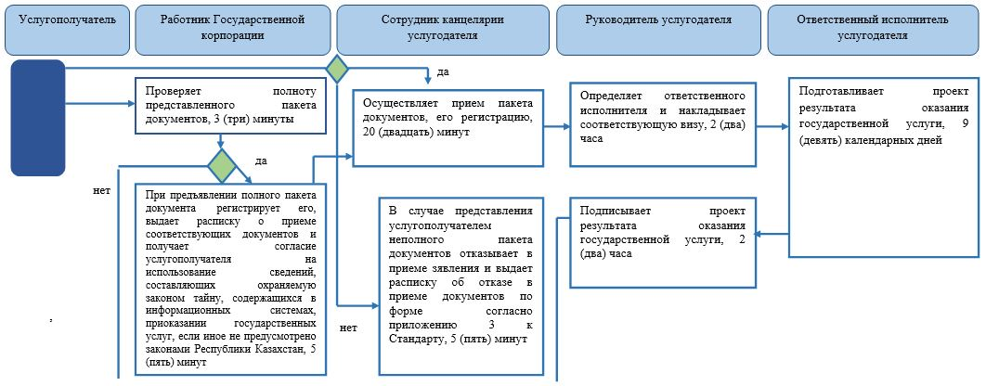

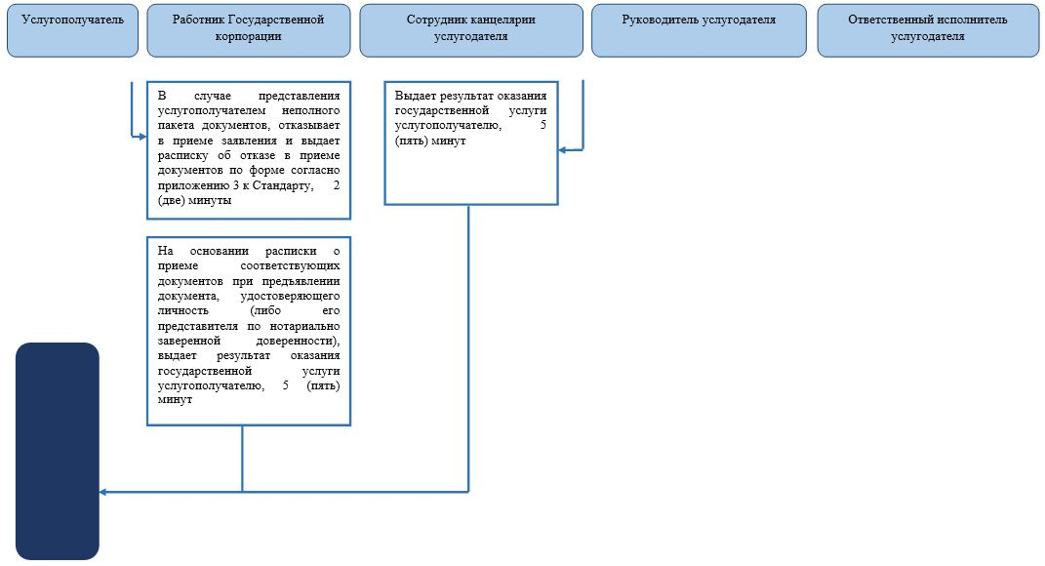

**Условные обозначения:**

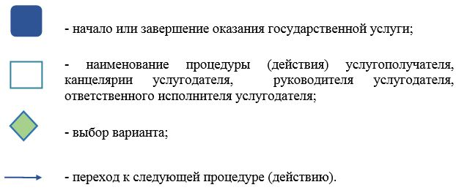

© 2012. РГП на ПХВ «Институт законодательства и правовой информации Республики Казахстан» Министерства юстиции Республики Казахстан